**Отчёт по практической работе №4**

**по дисциплине МДК 01.02 “Инструментальные средства разработки программного обеспечения”.**

Выполнил: студент

группы 319

Абназыров Денис Ильгисович

Дата 01.12.2024

**Цель работы:**

Изучение процессов разработки отдельных модулей проекта, их последующей интеграции в командной работе, тестирования и устранения ошибок для обеспечения корректной работы всей системы.

**Основная структура задания**

1. **Разработка модулей**

Модуль math_basic с функциями для основных математических операций (сложение, вычитание, умножение, деление)

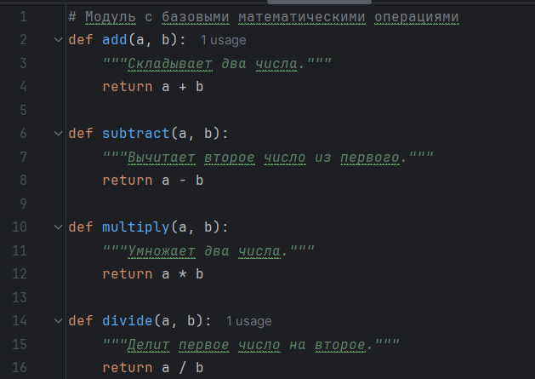  
Модуль math_advanced с функциями для более сложных математических операций (тригонометрические функции, логарифмы и т. д.)

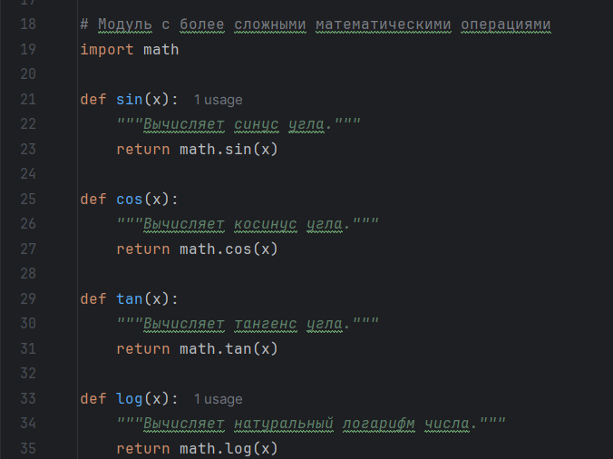

Модуль math_utils с вспомогательными функциями (например, проверка на четность, округление)

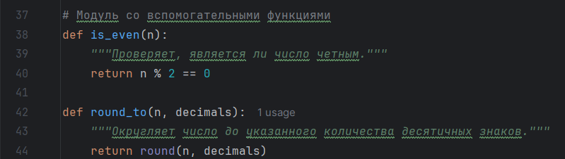

1. **Интеграция модулей**

Был создан один файл(.py), в котором были интегрированы модули math_basic, math_advanced и math_utils.

# 3. Тестирование интеграции

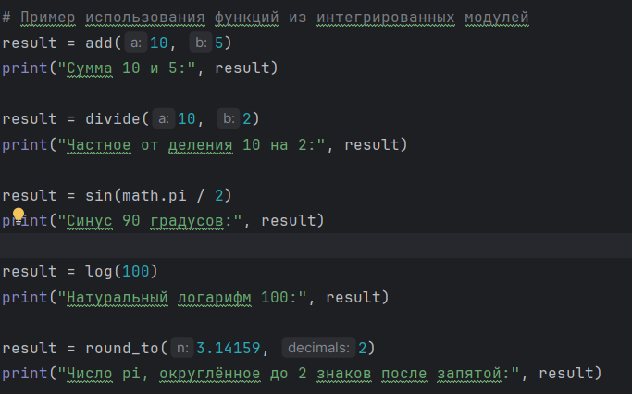

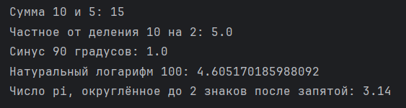

Тестовые сценарии:  
 Тестовые сценарии были разработаны для охвата различных вариантов использования функций из интегрированных модулей. Ниже приведены некоторые из протестированных сценариев:  
  
 Сложение и вычитание больших и малых чисел  
 Умножение и деление чисел с плавающей точкой  
 Вычисление синуса, косинуса и тангенса различных углов  
 Вычисление натуральных логарифмов различных чисел  
 Проверка чётности и округление чисел  
  
Тестовые результаты:  
 Все протестированные сценарии прошли успешно. Функции из интегрированных модулей работали корректно как по отдельности, так и совместно. Не было обнаружено никаких ошибок или сбоев во время тестирования.

1. **Оценка заданий**

Задание 1: Разработка модулей  
 Функциональность: Модули соответствуют техническому заданию и корректно выполняют все необходимые функции.  
Чистота и читаемость кода: Код написан в соответствии со стандартами PEP 8, хорошо структурирован и легко читается.  
Документация: Каждый модуль имеет подробную и понятную документацию, описывающую его назначение, функции и примеры использования.  
  
Задание 2: Интеграция модулей  
 Интеграция: Модули успешно интегрированы в общую систему и работают вместе без критических ошибок.  
Отсутствие критических ошибок: При интеграции не возникло никаких ошибок, способных нарушить работу системы.  
  
Задание 3: Тестирование и исправление ошибок  
 Качество проведенного тестирования: Тестирование было проведено тщательно и охватило различные сценарии использования модулей.

**Выводы работы**

В ходе выполнения практической работы, интегрировал и протестировал отдельные модули. Разработанные модули соответствуют техническому заданию, имеют чистый и читаемый код, а также подробную документацию. Интеграция модулей проведена корректно, без критических ошибок. Тестирование подтвердило корректную работу модулей в составе общей системы. Все обнаруженные ошибки были успешно исправлены.